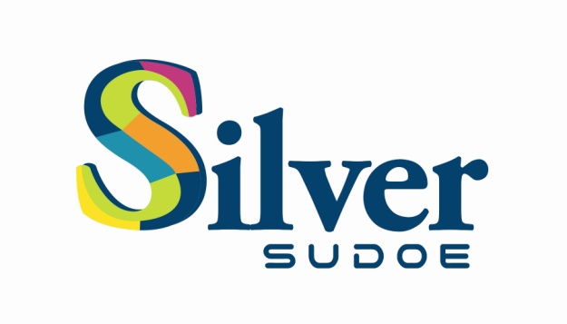
Manifiesto de interés para pequeñas y medianas empresas (PYMEs)
para la adaptación de sus productos y servicios a las necesidades del mercado senior (Ayuda libre de carga)

NOMBRE DE LA EMPRESA

DIRECCIÓN

PERSONA DE CONTACTO

SECTOR ACTUAL DE DESEMPEÑO

DESCRIPCIÓN DEL PRODUCTO/SERVICIO DESEADO

RESULTADOS FINALES ESPERADOS

* Para poder participar, las PYMES interesadas deberán cumplir con los siguietnes requisitos:
- Estar al corriente de pago con las Administraciones Públicas (Seguridad Social y Agencia Tributaria).
- No haber recibido más 200.000 € en ayudas públicas sujetas a régimen de mínimis¹ durante los últimos 3 años

** Enviar el presente documento cubierto a mfh@prodintec.com

http://ec.europa.eu/competition/consultations/2013_second_de_minimis/draft_regulation_es.pdf

